РАСПОРЯЖЕНИЕ
АДМИНИСТРАЦИИ КАРТАЛИНСКОГО МУНИЦИПАЛЬНОГО РАЙОНА

21.11.2017 года № 762-р

О проведении
универсальной ярмарки

В соответствии с Федеральным законом от 06.10.2003 года № 131-ФЗ «Об общих принципах организации местного самоуправления в Российской Федерации», Федеральным законом от 28.12.2009 года № 381-ФЗ «Об основах государственного регулирования торговой деятельности в Российской Федерации», постановлением администрации Карталинского городского поселения от 23.11.2015 года № 947«Об утверждении Положения о порядке организации ярмарок и продажи товаров на них и требованиях к организации продажи товаров (выполнению работ, оказанию услуг) на ярмарках на территории Карталинского городского поселения», в связи с обращением генерального директора Общества с ограниченной ответственностью «Союз Успешной торговли» (Куратник А.Л.),
1. Организовать проведение универсальной ярмарки белорусских и российских предприятий (далее именуется – Ярмарка) с 29 ноября 2017 года по 08 декабря 2017 года по адресу: город Карталы, между домами улица Ленина, 15 и улица Ленина, 17.
2. Начальнику отдела по экономике и муниципальным закупкам администрации Карталинского муниципального района Коломиец М.П. на основании заявления на выдачу разрешения (приложение 1) обеспечить выдачу разрешения на размещение торговых объектов (объекта услуг), согласно утвержденной форме (приложение 2).
3. Предоставление мест для размещения торговых объектов (объектов услуг) на Ярмарке провести на основании утвержденной Схемы размещения торговых объектов (объекта услуг) (приложение 3).
4. Участникам Ярмарки:
1) обеспечить чистоту места;
2) соблюдать установленные законодательством и иными нормативно правовыми актами требования к организации и осуществлению деятельности по продаже товаров, в том числе установленные законодательством Российской Федерации о защите прав потребителей, в области обеспечения санитарно-эпидемиологического благополучия населения, пожарной безопасности, охраны окружающей среды;
3) организатору Ярмарки (Куратник А.Л.) по окончанию работы универсальной ярмарки предоставить информацию об итогах проведения ярмарки (приложение 4).
5. Разместить настоящее распоряжение на официальном сайте администрации Карталинского муниципального района.
6. Контроль за исполнением настоящего распоряжения возложить на исполняющего обязанности первого заместителя главы Карталинского муниципального района Ломовцева С.В.

Глава Карталинского
муниципального района С.Н. Шулаев
ПРИЛОЖЕНИЕ 2
к распоряжению администрации
Карталинского муниципального района
от 21.11.2017 года № 762-р

РАЗРЕШЕНИЕ №______
на размещение торгового объекта (объекта услуг)
на территории Карталинского городского поселения

Выдано __________________________________________________________________
(Ф.И.О. – для индивидуального предпринимателя,
__________________________________________________________________
наименование, реквизиты – для юридических лиц)

на размещение торгового объекта ________________________________________________________________
(тип, наименование объекта)
__________________________________________________________________
по адресу: __________________________________________________________________
______________________________________________________________________________________________________________________________________________________________________________________________________

Период размещения: с ____________по_________________________________
Срок действия разрешения: с «____» __________г. по «____»________г.
__________________________________________________________________
Обеспечить уборку торгового места _________________________________

Глава Карталинского
муниципального района С.Н. Шулаев

«______» ___________________

* Иметь при себе в течение всего времени работы и предъявлять по требованию контролирующих органов: разрешение на размещение торгового объекта, санитарные книжки.
ПРИЛОЖЕНИЕ 1
к распоряжению администрации
Карталинского муниципального района
от 21.11.2017 года № 762-р

Главе Карталинского
муниципального района
С.Н. Шулаеву
от индивидуального предпринимателя
(руководителя ООО)
__________________________________
__________________________________
ИНН _____________________________
ОГРН ____________________________
телефон: __________________________

Заявление
на организацию ярмарки

Организатор ярмарки ______________________________________________ (фамилия, имя и отчество (в случае если имеется) индивидуального
__________________________________________________________________
предпринимателя или полное и сокращенное (в случае если имеется)
__________________________________________________________________,
наименование юридического лица, в том числе его фирменное наименование организационно-правовая форма _____________________________________ ,
(для юридического лица)
юридический адрес _________________________________________________,
местонахождение __________________________________________________,
государственный регистрационный номер записи о создании юридического лица или о государственной регистрации индивидуального предпринимателя и данных документа, подтверждающего факт внесения сведений о юридическом лице в Единый государственный реестр юридических лиц или об индивидуальном предпринимателе в Единый государственный реестр индивидуального предпринимателя _____________________________
__________________________________________________________________,
идентификационный номер налогоплательщика и данные документа о постановке заявителя на учет в налоговом органе ______________________
__________________________________________________________________,
цель организации ярмарки ___________________________________________
__________________________________________________________________,
2
место и сроки проведения ярмарки __________________________________,
тип ярмарки ______________________________________________________,
ассортимент реализуемых на ярмарке товаров ______________________,
__________________________________________________________________
__________________________________________________________________,
количество торговых мест на ярмарке, предоставляемых юридическим лицам, индивидуальным предпринимателям, а также гражданам (в том числе гражданам, ведущим крестьянские (фермерские) хозяйства, личные подсобные хозяйства или занимающимся садоводством, огородничеством, животноводством) в случае организации сельскохозяйственных, продовольственных и универсальных ярмарок _________________________.

Дата ____________ Подпись___________
ПРИЛОЖЕНИЕ 3
к распоряжению администрации
Карталинского муниципального района
от 21.11.2017 года № 762-р

Схема
Размещения торговых объектов (объекта услуг)
на территории Карталинского городского поселения

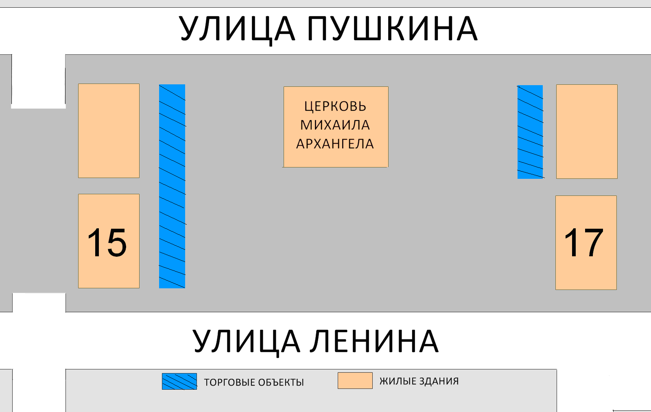

ПРИЛОЖЕНИЕ 4
к распоряжению администрации
Карталинского муниципального района

от 21.11.2017 года № 762-р

Информация об итогах проведения ярмарки
_________________________________________________________________
(наименование организатора ярмарки с указанием его местонахождения)

№  п/п | Место проведения ярмарки | Время проведения ярмарки | Количество участников ярмарки(человек) |  | Ассортимент реализуемых товаров (выполненных работ, оказанных услуг) | Цена за предоставление места для продажи товаров (выполнения работ, оказания услуг) (рублей)
 |  |  | всего | в том числе граждан, ведущих крестьянское (фермерское) хозяйство, личное подсобное хозяйство или занимающихся садоводством, огородничеством

Приложение: список участников ярмарки.

